**Правительство Санкт-Петербурга**

**Комитет по науке и высшей школе**

**Санкт-Петербургское государственное бюджетное**

**профессиональное образовательное учреждение**

**«Политехнический колледж городского хозяйства»**

**КУРСОВОЙ ПРОЕКТ**

Разработка локального WinForms приложения «BiblioLand»

Пояснительная записка

Листов 63

**СОДЕРЖАНИЕ**

Введение 2

1 Анализ предметной области 5

1.1 Описание предметной области 6

1.2 Обзор аналогов 7

1.3 Требования к разрабатываемой ИС 10

1.4 Обоснование выбора стека технологий 13

2 Проектирование 16

2.1 Проектирование системы 17

2.2 Разработка модели базы данных 20

2.3 Проектирование интерфейсов 24

3 Реализация 28

3.1 Реализация основных функций 29

3.2 Реализация интерфейсов 33

3.3 Тестирование 34

4 Руководство администратора/пользователя 37

4.1 Руководство для администратора 38

4.2 Руководство для пользователя 40

5 Мероприятия по информационной безопасности 44

5.1 Определение угроз при эксплуатации приложения «BiblioLand» 45

5.2 Реализованные меры защиты 45

5.3 Рекомендации пользователям по безопасной работе 48

Заключение 50

Список источников 53

Приложение А 56

Приложение Б 60

## Введение

В условиях стремительного развития цифровых технологий и роста объёма информационных ресурсов всё большее значение приобретают локальные, автономные программные решения, не зависящие от постоянного подключения к глобальной сети. Это особенно актуально для сфер образования, библиотечного дела и частного использования, где требуется надёжная, безопасная и удобная система управления цифровыми материалами без рисков, связанных с облачными сервисами или веб-платформами.

Современные пользователи всё чаще сталкиваются с необходимостью хранения, систематизации и удобного доступа к личным или профессиональным коллекциям электронных книг в форматах PDF и EPUB. Однако большинство существующих решений либо требуют постоянного подключения к интернету, либо ограничены базовыми функциями просмотра, не предоставляя инструментов для персонализации, аналитики, модерации контента и гибкого администрирования.

В связи с этим возникает потребность в многофункциональной локальной платформе, сочетающей в себе функции цифровой библиотеки, социальной сети и системы управления контентом. Такая система должна поддерживать работу в полностью офлайн-режиме, обеспечивать защиту персональных данных, предоставлять расширенные возможности для пользователей и администраторов, а также быть адаптируемой под различные сценарии использования — от личного чтения до корпоративного или учебного применения.

Целью данного дипломного проекта является разработка программного продукта «BiblioLand» — локального десктопного приложения на платформе C# WinForms, предназначенного для комплексного управления электронной библиотекой. Приложение реализует поддержку трёхуровневой системы ролей (обычный пользователь, администратор, суперадминистратор), работу с локальной базой данных MS SQL Server, хранение PDF-файлов на диске, а также предоставляет богатый пользовательский интерфейс с возможностями закладок, отзывов, оценок, жалоб, приватности профиля и уведомлений.

Проект разработан с учётом принципов современной инженерии ПО: использованы архитектурные паттерны MVC и Repository, реализованы механизмы валидации и защиты от угроз информационной безопасности, применены современные UI-библиотеки (Guna UI2, MaterialSkin) и библиотека SixLabors.ImageSharp для динамического формирования эстетически привлекательного фона.

#### **Доступные версии приложения**

В рамках данного проекта подготовлено **три версии приложения** «**BiblioLand**», ориентированные на разные категории пользователей:

#### **BiblioLand_v1.0.0 — готовое к запуску автономное приложение для конечных пользователей.**

* Включает скомпилированный исполняемый файл, локальную базу данных в формате mdf (Microsoft SQL Server LocalDB), а также каталоги с обложками и PDF-файлами книг.
* **Не требует установки СУБД, настройки строк подключения или дополнительной конфигурации**. Достаточно распаковать архив и запустить exe файл.

#### **BiblioLand_LocalDB_SourceCode_v1.0.0 — исходный код для разработчиков,** работающий с локальной базой данных в формате mdf.

* Подходит для продолжения разработки, отладки и модификации функционала без необходимости развёртывания отдельного экземпляра SQL Server.
* База данных, обложки и книги уже включены — достаточно открыть проект в Visual Studio и запустить.

#### **BiblioLand_SourceCode_v1.0.0 — исходный код для опытных разработчиков**, планирующих использовать собственную инфраструктуру.

* Включает SQL-скрипты для создания базы данных, таблиц, триггеров и заданий (агентов).
* Требует ручной настройки:
  + - создания базы данных в **SQL Server Management Studio (SSMS) при помощи скрипта (уже входит в эту версию) или создания собственной БД;**
    - выполнения скрипта инициализации;
    - настройки строки подключения в файле App.config или обновления моделей Entity Framework под собственную БД.

Все релизы проекта и его исходный код доступны в репозитории проекта на GitHub: <https://github.com/L2MBO/BiblioLand.git>

## Анализ предметной области

## 1.1 Описание предметной области

Предметной областью проекта BiblioLand является локальная цифровая библиотечная система, ориентированная на работу с электронными книгами в формате PDF. В отличие от веб-аналогов, приложение функционирует полностью автономно: все данные — пользовательские профили, метаданные книг, закладки, отзывы, уведомления — хранятся в локальной базе данных Microsoft SQL Server, а сами PDF-файлы размещаются в выделенной папке на жёстком диске.

BiblioLand предназначен для трёх основных категорий пользователей:

#### **Обычные пользователи** могут:

* регистрироваться и авторизовываться в системе;
* выполнять поиск и фильтрацию книг по названию, автору и жанру;
* просматривать подробную информацию о книге (обложка, описание, оценка, статистика);
* добавлять книги в закладки с выбором категории: читаю, буду читать, прочитано, брошено, отложено;
* оставлять текстовые отзывы и оценивать книги по 10-балльной шкале;
* ставить лайки комментариям других пользователей;
* отправлять жалобы на книги, комментарии или пользователей;
* настраивать приватность своего профиля (скрывать закладки от других);
* отправлять обратную связь администрации по категориям: мне нравится, мне не нравится, нашёл баг, есть предложение;
* читать книги через стандартный PDF-просмотрщик операционной системы, при этом файл автоматически открывается на последней просмотренной странице (благодаря встроенному механизму браузера).

#### **Администраторы** обладают всеми правами обычных пользователей и дополнительно могут:

* добавлять, редактировать и удалять книги (включая загрузку обложки и PDF-файла);
* просматривать и управлять жалобами от пользователей;
* отправлять системные уведомления (например, о технических работах);
* просматривать профили любых пользователей;
* банить нарушителей с указанием срока и причины;
* управлять пользователями через админ-панель (поиск, сортировка, фильтрация по наличию описания, статусу бана и роли).

#### **Суперадминистраторы** обладают всеми правами администраторов и дополнительно могут:

* назначать другим пользователям роль администратора или обычного пользователя (роль суперадминистратора назначается только вручную в БД для защиты от несанкционированного доступа).

Таким образом, **BiblioLand — это не просто читалка, а гибкая, многофункциональная и безопасная платформа**, которая может быть успешно внедрена:

* в **образовательных учреждениях** — для предоставления студентам доступа к учебной литературе;
* в **библиотеках** — как цифровой каталог с возможностью удалённого чтения;
* в **корпоративной среде** — для внутреннего обмена знаниями и документацией;
* в **личном использовании** — как удобный менеджер личной коллекции PDF-книг.

## 1.2 Обзор аналогов

На современном рынке программного обеспечения существует ряд решений, ориентированных на управление и чтение электронных книг. Наиболее известные из них — **Calibre**, **FBReader** и **Adobe Digital Editions**. Рассмотрим их ключевые особенности, а также выделим преимущества разрабатываемого приложения **BiblioLand**.

|  |  |  |  |  |
| --- | --- | --- | --- | --- |
| **Приложение** | **Тип** | **Интернет-зависимость** | **Основные функции** | **Ограничения** |
| **Calibre** | Кроссплат-форменный менеджер библиотеки | Нет (полностью офлайн) | Импорт/экспорт книг, конвертация форматов, метаданные,  ридер | Нет социальных функций, сложный для новичков интерфейс, отсутствие ролевой модели и администри-рования |
| **FBReader** | Кроссплат-форменная читалка | Частичная (для каталогов и синхронизации) | Чтение EPUB, PDF, поддержка словарей, закладки | Нет локального каталога с управлением, нет отзывов, оценок, жалоб, приватности профиля |
| **Adobe Digital Editions** | Десктопное приложение для DRM-контента | Да (требуется авторизация) | Чтение защищённых книг, синхронизация | Поддержка только DRM-контента, отсутствие локального управления, нет социальных функций |
| **BiblioLand**  (разраба-тываемое  приложение) | **Локальное WinForms-приложение** | **Минимальная** (только восстановление пароля) | **Полноценная библиотека с ролями, закладками по категориям, отзывами, оценками, жалобами, приватностью,уведомлени-ями, бан-системой, админ-панелью** | Только PDF, нет конвертации форматов |

Ключевые преимущества BiblioLand перед аналогами:

* **Полная автономность**
* Все данные — пользователи, книги, отзывы, уведомления — хранятся локально в **MS SQL Server**. PDF-файлы размещаются в защищённой папке на диске. Приложение не требует подключения к интернету для основного функционала.
* **Поддержка трёхуровневой ролевой модели**

В отличие от большинства аналогов, BiblioLand реализует гибкую систему прав:

* **Обычный пользователь** — чтение, закладки, отзывы.
* **Администратор** — управление книгами, пользователями, жалобами.
* **Суперадминистратор** — назначение ролей (кроме своей собственной).
* **Социальные функции и модерация**

BiblioLand объединяет функции читалки и социальной платформы:

* Оценки по 10-балльной шкале.
* Отзывы с возможностью лайков.
* Жалобы на книги, комментарии и пользователей.
* Система банов с указанием срока и причины.
* **Гибкость использования**

Приложение может быть развёрнуто:

* в **образовательных учреждениях** — как цифровая библиотека учебной литературы;
* в **библиотеках** — для удалённого доступа к фондам;
* в **корпоративной среде** — для внутреннего документооборота;
* в **личном пользовании** — как удобный менеджер PDF-книг с закладками и статистикой.
* **Безопасность и контроль**
* Хеширование паролей через **BCrypt**.
* Ограничение типов и размеров загружаемых файлов (обложки, аватары).
* Приватность профиля — возможность скрыть закладки от других пользователей.
* Защита от брутфорс-атак (блокировка после 5 неудачных попыток входа).

Таким образом, **BiblioLand** не просто заменяет существующие аналоги, а предлагает новый подход к управлению цифровыми книгами — как **локальной**, **безопасной и социально-ориентированной платформе**, способной адаптироваться под потребности самых разных пользователей.

## 1.3 Требования к разрабатываемой ИС

### 1.3.1 Функциональные требования

Приложение **BiblioLand** должно обеспечивать следующие функции для трёх категорий пользователей: **обычный пользователь**, **администратор** и **суперадминистратор**.

#### **Для обычного пользователя:**

* **Регистрация и авторизация**
* Регистрация с указанием: никнейма, email, пароля и подтверждения пароля.
* Авторизация по никнейму/email и паролю.
* Восстановление пароля через отправку кода подтверждения на email (требует интернета).
* Блокировка входа на **5 минут** после **5 неудачных попыток**.
* **Управление профилем**
* Редактирование аватарки (хранится в БД в формате Base64).
* Смена никнейма, описания, email и пароля.
* Настройка **приватности профиля**: при включении — закладки скрыты от других пользователей.
* **Работа с библиотекой**
* Поиск книг по названию или автору.
* Фильтрация по жанру.
* Сортировка по: новизне добавления, популярности, количеству оценок, среднему рейтингу (возрастание/убывание).
* Открытие PDF-файла книги через стандартный просмотрщик ОС.
* Автоматическое добавление книги в категорию «**читаю**» при первом нажатии «Читать».
* **Закладки**
* Возможность добавления книги в одну из 5 категорий: читаю, буду читать, прочитано, брошено, отложено.
* Просмотр всех закладок на отдельной форме.
* **Социальное взаимодействие**
* Оценка книги по **10-балльной шкале**.
* Написание текстового отзыва (от 50 до 1000 символов).
* Постановка лайков комментариям других пользователей.
* Просмотр профиля другого пользователя (с ограничениями при включённой приватности).
* **Модерация и обратная связь**
* Отправка жалобы на книгу по категориям: дубль, несоответствие жанра, другое.
* Отправка обратной связи администрации по категориям: мне нравится, мне не нравится, нашёл баг, есть предложение.
* **Уведомления**
* Просмотр системных уведомлений от администрации (например, о технических работах).
* Удаление прочитанных уведомлений.

#### **Для администратора (все функции пользователя + дополнительные):**

* **Управление книгами**
* Добавление новой книги с загрузкой обложки и PDF-файла.
* Редактирование и удаление существующих книг.
* **Модерация контента**
* Просмотр и удаление жалоб от пользователей.
* Удаление комментариев к книгам.
* Просмотр профиля отправителя жалобы с возможностью скопировать его email в буфер обмена.
* **Работа с пользователями**
* Просмотр списка всех пользователей с сортировкой (по нику, дате регистрации, роли) и фильтрацией (забанен/не забанен, с описанием/без).
* Бан пользователя с указанием срока (через календарь) и причины.
* Разбан забаненного пользователя.
* **Рассылка уведомлений**
* Создание и отправка системных уведомлений всем пользователям.

#### **Для суперадминистратора (все функции администратора и пользователя +):**

* **Управление ролями**
* Назначение роли администратора или пользователя любому аккаунту (роль суперадминистратора назначается только вручную в БД).

### 1.3.2 Требования к пользовательскому интерфейсу

* **Современный и единый дизайн**
* Использование библиотек Guna UI2 и MaterialSkin для создания согласованного визуального стиля.
* Единая цветовая палитра, шрифты, отступы и анимации на всех формах.
* **Кастомные контролы**
* Реализация 13 пользовательских контролов для повторного использования (например, MainBookControl, UserCommentsControl, CartAndOrderItemsControl).
* **Адаптивность**
* Поддержка разрешений экрана от 1280×720 и выше.
* Корректное отображение интерфейса в оконном и полноэкранном режимах.
* **Визуальная обратная связь**
* Анимации при наведении и нажатии на кнопки.
* Отображение ошибок валидации (например, красная рамка у поля с неверным email).
* Уведомления об успешных действиях («Данные обновлены»).
* **Динамический фон**
* Использование библиотеки SixLabors.ImageSharp для создания размытого фона на основе обложки книги (размытие по Гауссу).

### 1.3.3 Требования к производительности и надёжности

* **Автономность**
* Полная работа без интернета для всех функций, кроме восстановления пароля.
* **Производительность**
* Время отклика на действия пользователя ≤ 1 секунда.
* Оптимизированные SQL-запросы через Entity Framework Core.
* **Безопасность**
* Хеширование паролей и кодов восстановления через BCrypt.Net-Next.
* Ограничение загружаемых файлов по типу (только JPG, PNG для изображений; только PDF для книг) и размеру.
* Защита от SQL-инъекций (параметризованные запросы).

## 1.4 Обоснование выбора стека технологий

Разработка приложения **BiblioLand** выполнена с использованием современного, стабильного и хорошо документированного стека технологий, ориентированного на создание локальных десктопных решений под операционные системы семейства Windows. Выбор каждой технологии обоснован требованиями к функциональности, безопасности, производительности и удобству сопровождения.

#### **Язык программирования: C#**

* Выбор языка **C#** обусловлен следующими факторами:
* Является стандартом де-факто для разработки Windows-приложений.
* Обладает высокой **типобезопасностью**, **производительностью** и **мощной экосистемой**.
* Имеет **нативную интеграцию** с .NET Framework и Visual Studio, что ускоряет разработку и отладку.
* Поддерживает современные парадигмы: ООП, LINQ, асинхронное программирование.

#### **Фреймворк: Windows Forms (WinForms)**

* Несмотря на наличие более новых UI-фреймворков (WPF, MAUI), для проекта выбран **WinForms** по следующим причинам:
* **Простота и скорость разработки** графического интерфейса для локальных приложений.
* **Отличная поддержка кастомных контролов**, что позволило реализовать 13 повторно используемых компонентов (например, MainBookControl, UserCommentsControl).
* **Полная совместимость** с библиотеками **Guna UI2** и **MaterialSkin**, обеспечивающими современный визуальный стиль.
* **Низкие требования к ресурсам** и стабильность на всех версиях Windows 10/11.

#### **СУБД: Microsoft SQL Server (локальный экземпляр)**

* Для хранения данных использована **Microsoft SQL Server**, так как:
* Это **надёжная реляционная СУБД** с поддержкой транзакций, ограничений и триггеров.
* Обеспечивает **высокую целостность данных** за счёт внешних ключей, ограничений и каскадных операций.
* Позволяет хранить **BLOB-данные** (аватары в формате Base64) непосредственно в таблицах.
* Имеет **простую интеграцию** с Entity Framework и поддержку локального развёртывания (включая SQL Server Express).

#### **ORM: Entity Framework Core**

* Работа с базой данных осуществляется через **Entity Framework Core**, что даёт следующие преимущества:
* **Автоматическая генерация SQL-запросов** с защитой от SQL-инъекций.
* **Чёткое разделение слоёв** (Model–View–Controller), упрощающее поддержку и расширение кода.
* **Поддержка паттерна Repository**, что изолирует бизнес-логику от UI и упрощает модификацию.
* Возможность **ленивой и явной загрузки связанных сущностей**, оптимизируя производительность.

#### **Безопасность: BCrypt.Net-Next**

* Для защиты учётных данных применена библиотека **BCrypt.Net-Next**:
* Обеспечивает **надёжное хеширование** паролей и кодов восстановления с автоматической «солью».
* **Адаптивный алгоритм** — время хеширования увеличивается со временем, что защищает от брутфорс-атак.
* Даже при компрометации базы данных **восстановление исходных паролей вычислительно невозможно**.

#### **Дополнительные библиотеки**

* **Guna UI2 и MaterialSkin** — использованы для создания современного, визуально привлекательного интерфейса с анимациями, тенями и согласованной цветовой палитрой.
* **SixLabors.ImageSharp** — применена для динамического формирования фона на формах книг: обложка автоматически обрезается под размеры окна и размывается по Гауссу, создавая эстетичный эффект глубины без нагрузки на производительность.
* **System.Net.Mail** — используется для отправки кода восстановления пароля на email (единственная функция, требующая интернета).

**Примечание**: Приложение **полностью автономно**. Все данные — пользователи, книги, отзывы, закладки — хранятся локально. Интернет требуется **только для отправки кода восстановления пароля**. При отсутствии сети эта функция недоступна, но **основной функционал (поиск, чтение, отзывы, закладки)** **работает без ограничений**.

## Проектирование

## 2.1 Проектирование системы

**Проектирование программного продукта BiblioLand выполнено с учётом требований к функциональности, безопасности и удобству использования. Система спроектирована как локальное десктопное приложение с чётким разделением на слои: представление (View), бизнес-логика (Controller/Service) и данные (Model), что обеспечивает высокую читаемость, расширяемость и сопровождаемость кода.**

### 2.1.1 Определение группы пользователей

В приложении **BiblioLand** реализована **трёхуровневая система ролей**, что является ключевым архитектурным решением, отличающим проект от большинства аналогов:

#### **Обычный пользователь**

* Основная целевая аудитория приложения. Может:
* регистрироваться и авторизовываться;
* выполнять поиск и фильтрацию книг;
* добавлять книги в закладки с выбором категории: читаю, буду читать, прочитано, брошено, отложено;
* оставлять текстовые отзывы (50–1000 символов) и ставить оценки по **10-балльной шкале**;
* ставить лайки комментариям других пользователей;
* отправлять жалобы на книги, комментарии или пользователей;
* настраивать приватность профиля;
* отправлять обратную связь администрации;
* читать книги через стандартный PDF-просмотрщик ОС, при этом файл автоматически открывается на последней просмотренной странице (благодаря встроенному механизму браузера).

#### **Администратор**

* Обладает всеми правами обычного пользователя. Дополнительно может:
* добавлять, редактировать и удалять книги (включая загрузку обложки и PDF-файла);
* просматривать и управлять жалобами от пользователей;
* отправлять системные уведомления (например, о технических работах);
* просматривать профили любых пользователей;
* банить нарушителей с указанием срока и причины;
* управлять пользователями через админ-панель (поиск, сортировка, фильтрация по наличию описания, статусу бана и роли).

#### **Суперадминистратор**

* Обладает всеми правами администратора и пользователя. Дополнительно может:
* назначать другим пользователям роль администратора или обычного пользователя.

**Важно**: роль суперадминистратора назначается **только вручную в базе данных** для защиты от несанкционированного повышения привилегий.

Таким образом, система гибко адаптируется под различные сценарии использования: от личного чтения до корпоративного или учебного управления библиотекой.

### 2.1.2 Функциональное моделирование

Для описания взаимодействия пользователей с системой разработана **диаграмма прецедентов и User Flow**.

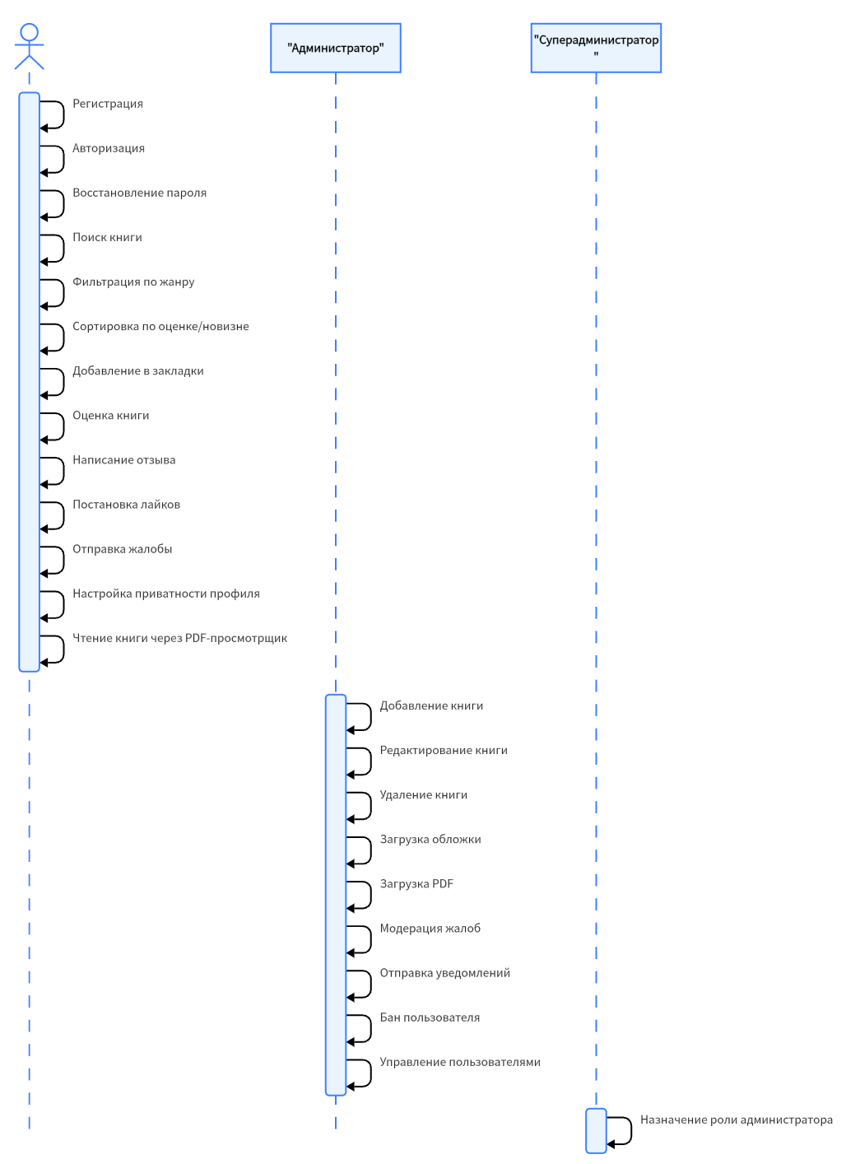

*Рисунок 1 - Диаграмма прецедентов*

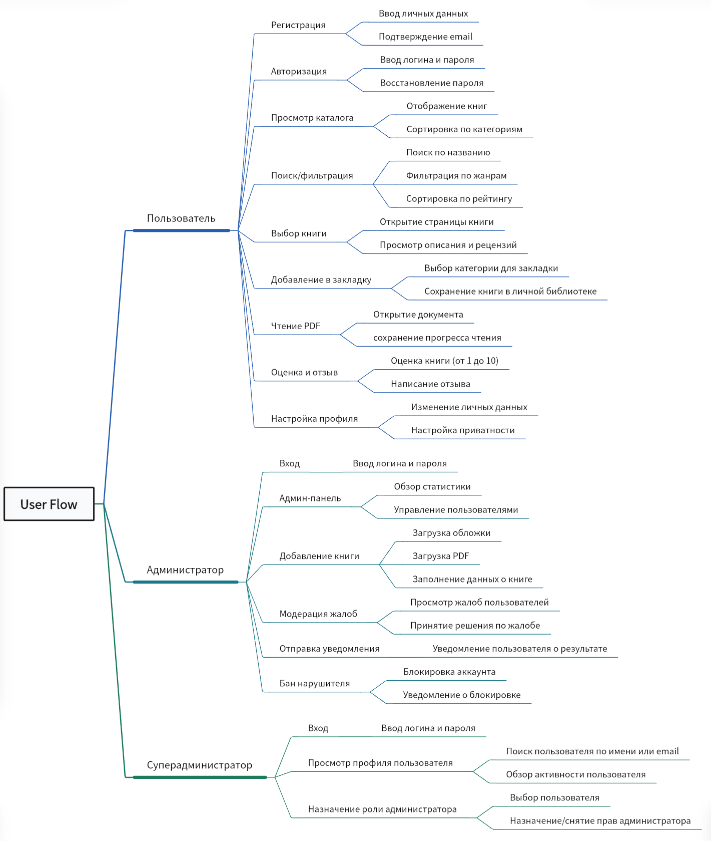*Рисунок 2 – User Flow*

Такая структура обеспечивает полную автономность приложения: все действия, кроме восстановления пароля, выполняются без подключения к интернету.

## 2.2 Разработка модели базы данных

База данных приложения **BiblioLand** разработана на платформе **Microsoft SQL Server** и представляет собой реляционную структуру, оптимизированную для хранения информации о пользователях, книгах, отзывах, закладках и системных уведомлениях. Все данные хранятся **локально**, что обеспечивает полную автономность приложения и защиту от внешних угроз.

Модель спроектирована с учётом **трёхуровневой ролевой системы** (пользователь, администратор, суперадминистратор) и поддерживает ключевые бизнес-процессы: управление библиотекой, оценку книг, модерацию контента и персонализацию профиля.

### 2.2.1 Основные таблицы и их назначение

Ниже приведено описание ключевых сущностей базы данных.

|  |  |
| --- | --- |
| **Таблица** | **Назначение** |
| **Users** | Хранит информацию о пользователях: UserID (PK), Username, Email, PasswordHash, Avatar (в формате Base64), UserRoleID (FK), RegistrationDate, PrivateProfile (флаг приватности). |
| **UserRoles** | Справочник ролей: UserRoleID (PK), RoleName (User, Admin, SuperAdmin). |
| **Books** | Основная таблица книг: BookID (PK), Title, Author, Description, ImagePath (имя файла обложки), PdfName (имя PDF-файла), AddedDate, AverageRating, OftenSearched (флаг популярности). |
| **Genres** | Справочник жанров: GenreID (PK), GenreName. |
| **BookGenres** | Связующая таблица «многие-ко-многим» между книгами и жанрами. |
| **Reviews** | Отзывы пользователей: ReviewID (PK), UserID (FK), BookID (FK), Comment, LikesCount, ReviewDate. |
| **Rating** | Оценки книг: RatingID (PK), UserID (FK), BookID (FK), Rating (целое число от 1 до 10). |
| **Likes** | Фиксирует лайки к отзывам: LikeID (PK), UserID (FK), ReviewID (FK), isLiked (флаг). |
| **UserBookmarks** | Закладки пользователя: UserBookmarkID (PK), UserID (FK), BookID (FK), CategoryID (FK), LastReadDate. |
| **UserCategories** | Категории закладок: CategoryID (PK), CategoryName (читаю, буду читать, прочитано, брошено, отложено). |
| **SystemNotifications** | Системные уведомления от администрации: NotifyID (PK), UserID (FK), NotifyTitle, NotifyMessage, NotifyDate. |
| **UserReports** | Жалобы пользователей: UserReportID (PK), UserID (FK — отправитель), ReportedUserID (FK — нарушитель) или BookID (FK — книга), ReportCategoryID (FK), ReportMessage, ReportDate. |
| **ReportCategory** | Категории жалоб: ReportCategoryID (PK), ReportCategoryName (дубль, несоответствие жанра, другое, мне нравится, мне не нравится, нашёл баг, есть предложение). |
| **UserBans** | Информация о банах: UserBanID (PK), UserID (FK — забаненный), BanCategoryID (FK), BanMessage, BanExpiration. |
| **BanCategory** | Справочник категорий банов. |
| **Feedback** | Обратная связь по приложению: FeedbackID (PK), UserID (FK), FeedbackCategoryID (FK), FeedbackTitle, FeedbackMessage, FeedbackDate. |
| **FeedbackCategory** | Категории обратной связи. |

Примечание:

* **PDF-файлы** книг и **обложки** хранятся в **локальной папке** на диске. В базе данных сохраняются **только имена файлов** (PdfName, ImagePath).
* **Аватары пользователей** хранятся **в базе данных в формате Base64**, что исключает необходимость хранения файлов на диске и упрощает резервное копирование.

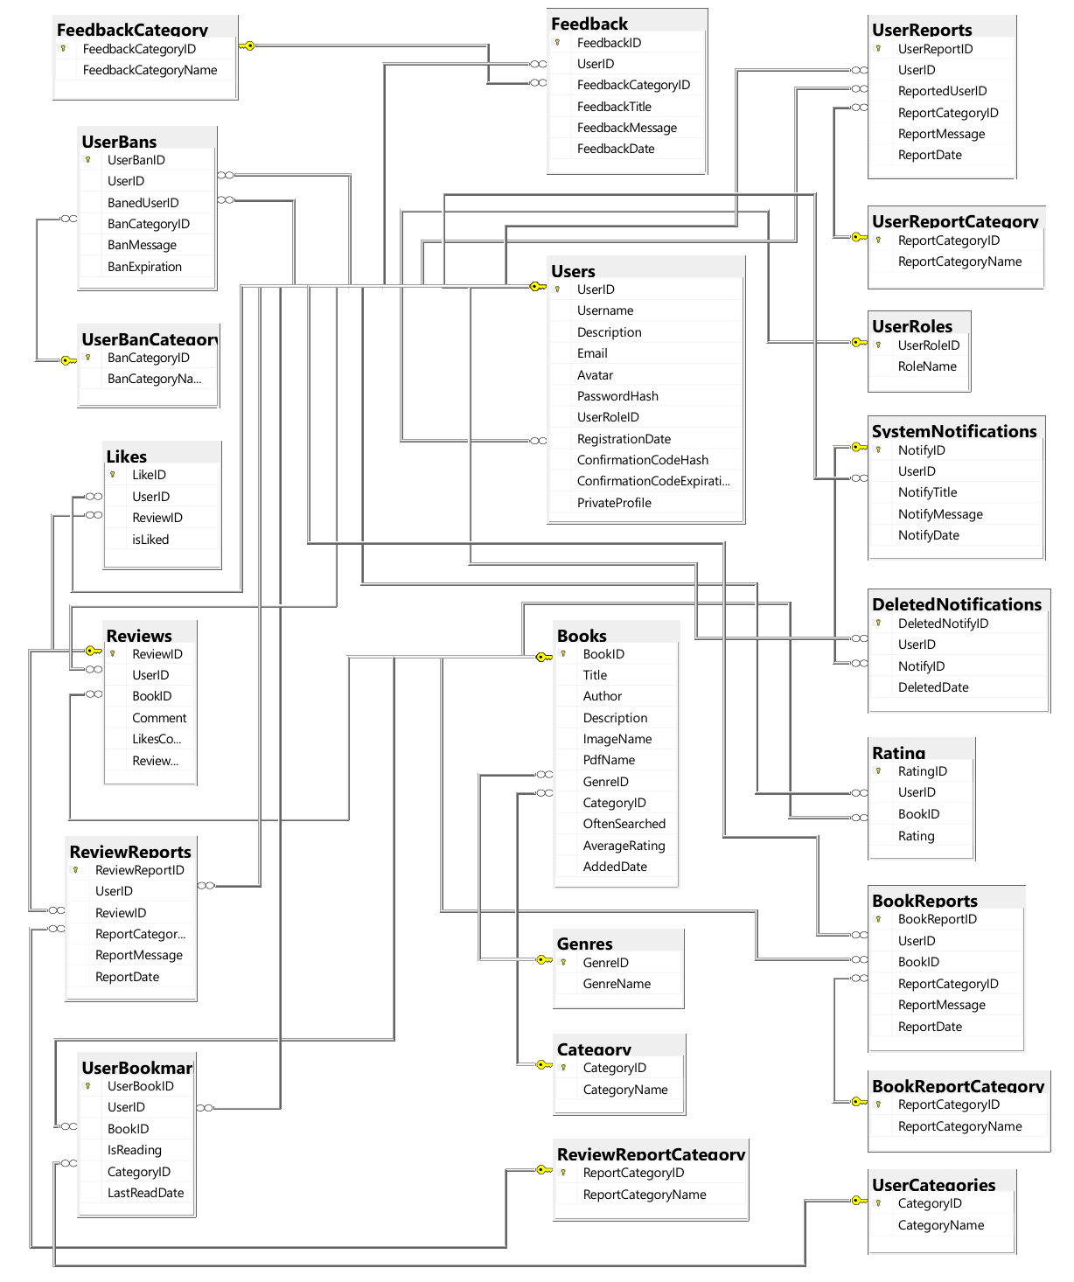

*Рисунок 3 - Диаграмма базы данных*

### 2.2.2 Взаимосвязи и целостность данных

Модель базы данных обеспечивает целостность данных за счёт:

* **Внешних ключей (FK)** между связанными таблицами.
* **Каскадного удаления** (например, при удалении книги автоматически удаляются её отзывы, оценки и жалобы).
* **Уникальных ограничений** (например, пользователь не может оставить более одного отзыва на одну книгу).

Ключевые связи:

* Books → BookGenres → Genres (многие-ко-многим).
* Users → Reviews → Books (оценка и отзыв).
* Users → UserBookmarks → Books + UserCategories (закладки с категориями).
* Users → UserReports → Books (жалобы на книги).

### 2.2.3 Триггеры и автоматизация

Для обеспечения актуальности данных используются **SQL-триггеры**:

* **trg_UpdateAverageRating**
* Автоматически пересчитывает средний рейтинг книги (Books.AverageRating) при добавлении, обновлении или удалении оценки в таблице Rating.
* **trg_ValidateUserRole** (реализован на уровне приложения)
* Запрещает назначение роли SuperAdmin через интерфейс — только прямое редактирование в БД.

**Примечание**: в отличие от аналогов, **BiblioLand не хранит прогресс чтения (номер страницы)**, так как эта функция реализована на уровне операционной системы: PDF-файлы открываются в стандартном просмотрщике, который **сам запоминает позицию чтения**. В БД сохраняется только дата последнего открытия (LastReadDate) для сортировки в разделе «Продолжить чтение».

## 2.3 Проектирование интерфейсов

Пользовательский интерфейс приложения BiblioLand разработан с учётом современных принципов UX/UI-дизайна для десктопных приложений: минимализм, читаемость, визуальная иерархия и мгновенная обратная связь. Все элементы интерфейса объединены единой цветовой палитрой, типографикой и системой отступов, что создаёт целостное и профессиональное впечатление.

### 2.3.1 Используемые технологии и подходы

Для создания интерфейса использованы следующие библиотеки:

* **Guna UI2** — для реализации кнопок, текстовых полей, панелей с анимациями, тенями и плавными переходами.
* **MaterialSkin** — для соблюдения принципов Material Design (акцентные цвета, карточки, возвышение элементов).
* **Собственные кастомные контролы** — 13 переиспользуемых компонентов (например, MainBookControl, UserCommentsControl, NavigationControl), что обеспечивает единообразие и упрощает поддержку.

Особое внимание уделено **динамическому фону**: на формах отдельных книг используется библиотека **SixLabors.ImageSharp** для создания **размытого** (по Гауссу) фона на основе обложки книги. Это создаёт эффект **глубины и визуального погружения** без нагрузки на производительность.

### 2.3.2 Основные формы приложения

Приложение состоит из 28 форм: 19 пользовательских и 9 административных. Все они спроектированы в соответствии с принципом единая навигационная модель — через кастомный NavigationControl.

Ниже приведено описание ключевых форм (визуальные прототипы см. в Приложении B).

* **Форма авторизации и регистрации**
* Единая модальная форма с переключением между вкладками «Вход» и «Регистрация».
* Валидация полей в реальном времени (проверка email, длины пароля).
* Защита от брутфорса: блокировка на 5 минут после 5 неудачных попыток.
* Восстановление пароля через отправку кода на email (требуется интернет).
* **Главная форма (MainForm)**
* Отображает книги по категориям:
* **Популярное** — книги с наибольшим количеством оценок.
* **Последние обновления** — недавно добавленные книги.
* **Продолжить чтение** — книги из категории читаю, отсортированные по LastReadDate (новые — первыми).
* Использует кастомный контрол MainBookControl для отображения каждой книги.
* **Каталог книг (CatalogForm)**
* Полноэкранный каталог с панелью фильтров слева:
* Поиск по названию или автору.
* Фильтрация по жанру.
* Сортировка: по новизне, популярности, количеству оценок, среднему рейтингу (с возможностью смены порядка через стрелку).
* Каждая книга отображается через MainBookControl.
* **Форма книги (BookInfoForm)**
* Детальная карточка книги с:
* Обложкой и размытым фоном (реализовано через SixLabors.ImageSharp).
* Названием, автором, жанром, описанием.
* Статистикой: средний рейтинг (10-балльная шкала), количество закладок.
* Кнопкой «Читать», которая:
  + - * Автоматически добавляет книгу в категорию *читаю* (если не добавлена).
      * Открывает PDF-файл в стандартном просмотрщике ОС (позиция чтения сохраняется браузером).
* Отзывы других пользователей (через UserCommentsControl).
* Возможность:
* Оценить книгу (1–10).
* Написать отзыв (50–1000 символов).
* Добавить в закладки с выбором категории (читаю, буду читать, прочитано, брошено, отложено).
* Пожаловаться на книгу (дубль, несоответствие жанра, другое).
* Поставить лайк комментарию.
* **Форма профиля (ProfileForm)**
* Верхняя панель: аватар, никнейм, кнопки для администраторов (забанить/разбанить, сменить роль, скопировать email).
* Левая панель: статистика (количество лайков, отзывов, дата регистрации, описание).
* Правая панель: закладки по категориям.
* Приватность: если включена — закладки заменяются заглушкой «Профиль приватный».
* **Админ-панель (AdminPanelForm)**
* Управление пользователями: поиск, сортировка, фильтрация (забанен/не забанен, с описанием/без).
* Управление книгами: добавление/редактирование/удаление с загрузкой обложки и PDF.
* Модерация: просмотр и удаление жалоб, отправка системных уведомлений.

### 2.3.3 Кастомные контролы

Для обеспечения единообразия и повторного использования созданы 13 кастомных контролов, рассмотрим самые основные:

|  |  |
| --- | --- |
| **Контрол** | **Назначение** |
| MainBookControl | Отображение книги в каталоге: обложка, название, автор, жанр |
| UserCommentsControl | Отзыв одного пользователя: аватар, ник, оценка, текст, лайк |
| UserBookmarksControl | Элемент закладки с категорией (*читаю*, *прочитано* и др.) |
| StatisticsControl | Статистика книги: оценки и закладки по категориям |
| NavigationControl | Панель навигации с поиском, уведомлениями, профилем |
| QuickSearchControl | Контрол быстрого поиска (по названию/автору) |
| AdminUserControl | Карточка пользователя в админ-панели: аватар, роль, дата регистрации, статус (забанен/нет) |

Каждый контрол инкапсулирует свою логику отображения и взаимодействия, что упрощает модификацию и тестирование.

### 2.3.4 Адаптивность и поддержка разрешений

Интерфейс адаптируется под два состояния окна:

* **Оконный режим**: компактное отображение панелей.
* **Полноэкранный режим**: расширенные панели, увеличенные отступы.

Поддерживаемые разрешения: от **1280×720** и выше. Все формы корректно перестраиваются при изменении размера окна через обработчики SizeChanged и Resize.

### 2.3.5 Визуальная обратная связь

* Анимации при наведении и нажатии на кнопки.
* Красная рамка у полей с ошибками валидации (email, пароль).
* Уведомления об успешных действиях: «Данные обновлены», «Книга добавлена».
* Курсор Hand над кликабельными элементами.

## Реализация

## 3.1 Реализация основных функций

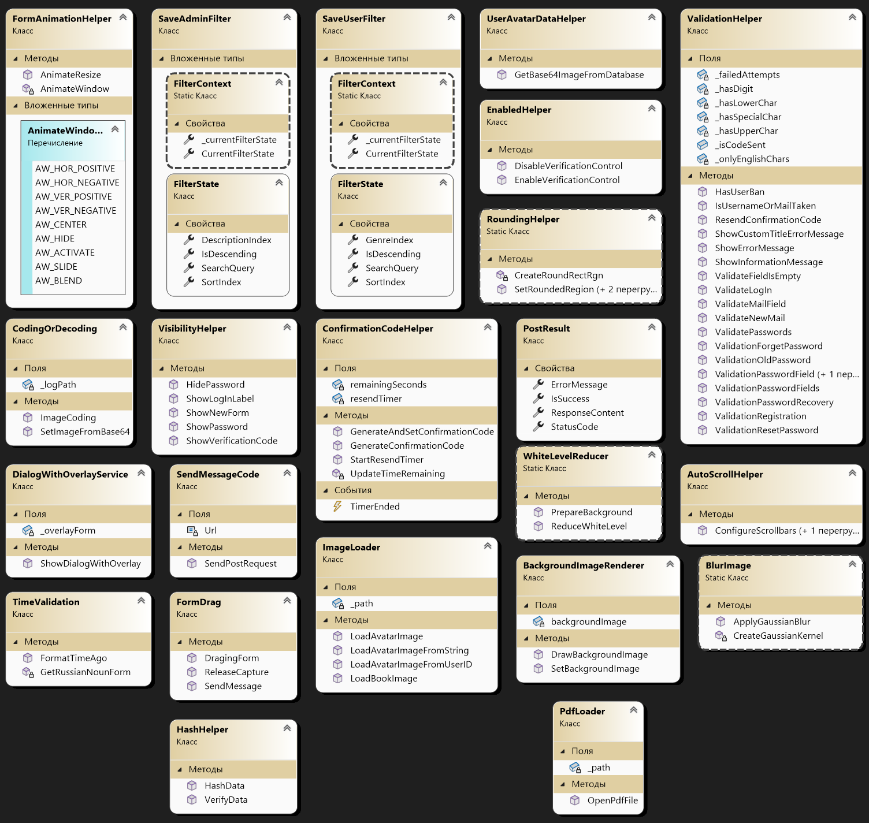*Рисунок 4 - Диаграмма классов*

Разработка приложения BiblioLand выполнена с применением архитектурных паттернов MVC (Model–View–Controller) и Repository, что обеспечивает чёткое разделение ответственности между уровнями приложения:

* **Model — сущности Entity Framework (Books, Users, Reviews, Rating и др.), отражающие структуру данных;**
* **View — формы и кастомные контролы на основе WinForms;**
* **Controller/Service — классы, реализующие бизнес-логику без привязки к UI.**

Такой подход упрощает сопровождение, расширение и отладку кода.

#### **Работа с данными: Entity Framework + Repository**

Подключение к локальной базе данных MS SQL Server осуществляется через Entity Framework Core. Для изоляции логики работы с БД от интерфейса созданы репозитории, например:

public interface IBookRepository  
{  
 List<Books> GetAll();  
 Books GetById(int id);  
 void Add(Books book);  
 void Update(Books book);  
 void Delete(int id);  
}

Аналогичные интерфейсы реализованы для IUserRepository, IReviewRepository и других сущностей.

#### **Авторизация и безопасность**

Регистрация и вход реализованы с проверкой учётных данных через хеширование:

var storedHash = user.PasswordHash;  
if (BCrypt.Net.BCrypt.Verify(inputPassword, storedHash))  
{  
 // Авторизация успешна  
}

* **Пароли и коды восстановления** хешируются с помощью библиотеки **BCrypt.Net-Next** — даже при компрометации БД восстановить исходные значения вычислительно невозможно.
* **Восстановление пароля:**
* Пользователь вводит email;
* Система генерирует одноразовый код, хеширует его и сохраняет в БД;
* Код отправляется на почту (требуется интернет);
* После ввода кода разрешается смена пароля.

**Важно**: основной функционал (поиск, чтение, отзывы, закладки) **работает полностью офлайн**. Интернет требуется **только для восстановления пароля**.

#### **Управление книгами и файлами**

* **Хранение файлов:**
* **PDF-файлы книг** и обложки сохраняются в локальной папке на диске;
* В базе данных хранятся **только имена файлов** (PdfName, ImagePath);
* **Аватары** пользователей хранятся в БД в формате **Base64**, что исключает необходимость хранения файлов на диске.
* **Загрузка файлов:**
* При добавлении книги администратор выбирает обложку и PDF через OpenFileDialog с фильтром: openFileDialog.Filter = "Image Files|*.jpg;*.jpeg;*.png|PDF Files|*.pdf";
* Файлы копируются в системные папки (bookImg, bookPdf), а их имена сохраняются в БД.
* **Чтение книг:**
* Книга открывается через стандартный PDF-просмотрщик ОС;
* **Прогресс чтения не отслеживается приложением** — он сохраняется **браузером или системным просмотрщиком**;
* При повторном открытии PDF-файл автоматически проматывается до последней просмотренной страницы.

#### **Закладки и категории**

* При первом нажатии «**Читать**» книга автоматически добавляется в категорию «**читаю**» (если не добавлена ранее).
* Пользователь может изменить категорию на: буду читать, прочитано, брошено, отложено.
* Дата последнего открытия (LastReadDate) сохраняется в таблице UserBookmarks и используется для сортировки в разделе «**Продолжить чтение**».

#### **Отзывы, оценки и жалобы**

* **Оценка** — целое число от **1 до 10**.
* **Отзыв** — текст длиной от **50 до 1000** **символов**.
* **Лайки** — пользователь может ставить лайки комментариям других.
* **Жалобы** подаются по категориям:
* на книгу: дубль, несоответствие жанра, другое;
* на комментарий: оскорбление, спам и т.д.;
* общая обратная связь: мне нравится, мне не нравится, нашёл баг, есть предложение.

#### **Роли пользователей**

* **Обычный пользователь** — чтение, закладки, отзывы.
* **Администратор** — управление книгами, пользователями, жалобами, уведомлениями, бан-система.
* **Суперадминистратор** — назначение роли администратора другим пользователям.

**Замечание**: роль суперадминистратора назначается только вручную в БД для защиты от несанкционированного повышения привилегий.

#### **Бан-система**

* Администратор может забанить пользователя с указанием:
* срока (через календарь);
* причины бана.
* После входа забаненного пользователя вместо главной формы отображается **форма с информацией о бане**.
* По истечении срока бан **автоматически снимается** (проверка выполняется при входе).

#### **Приватность профиля**

* Пользователь может включить **режим приватности**.
* В этом режиме другие пользователи **видят только аватар**, **никнейм**, **статистику и дату регистрации**.
* **Закладки скрываются** и заменяются заглушкой: «Профиль приватный».

#### **Уведомления**

* Администратор может отправлять **системные уведомления** всем пользователям (например, о технических работах).
* Обычные пользователи видят уведомления и могут удалять их после прочтения.

## 3.2 Реализация интерфейсов

Интерфейс приложения **BiblioLand** разработан с применением современных UI-библиотек и принципов проектирования, обеспечивающих **единый стиль**, **визуальную целостность** и **интуитивную навигацию**.

Для улучшения пользовательского опыта были использованы следующие библиотеки:

* **Guna UI2**

Используется для реализации всех кнопок, текстовых полей, панелей и других элементов управления. Обеспечивает:

* Плавные анимации при наведении и нажатии.
* Поддержку скруглённых углов, теней и прозрачности.
* Тонкую настройку цветов при отображении, нажатии и наведении на элементы.
* **MaterialSkin**

Применяется для соблюдения принципов **Material Design**:

* Чёткая визуальная иерархия.
* Использование карточек для отображения книг и отзывов.
* Единая типографика (шрифт **Segoe UI**, размер 9–12 pt).
* **SixLabors.ImageSharp**

Ключевая особенность интерфейса — **динамический размытый фон** на формах отдельных книг. При открытии карточки книги:

* Обложка автоматически **обрезается под размеры формы**.
* Применяется **гауссово размытие** с радиусом 15 пикселей.
* Результат устанавливается как фон, создавая эффект глубины и визуального погружения без нагрузки на производительность.

Пример кода:

using (var image = Image.Load(inputStream))  
{  
 image.Mutate(x => x.Resize(formWidth, formHeight).Blur(15));  
 pictureBox.BackgroundImage = image.ToBitmap();  
}

## 3.3 Тестирование

В рамках разработки приложения BiblioLand было проведено ручное функциональное тестирование всех ключевых сценариев использования. Поскольку проект реализован в рамках дипломной работы и не предполагает автоматизированного тестирования (unit-тестов, интеграционных тестов), основной акцент сделан на сквозные пользовательские сценарии для каждой роли.

### 3.3.1 Методика тестирования

Тестирование выполнялось по следующему принципу:

* Для каждой формы и функции составлен **тест-кейс** с предусловием, шагами и ожидаемым результатом.
* Тестирование проводилось в двух режимах:
* **Оконный режим** (разрешение 1280×720).
* **Полноэкранный режим** (разрешение 1920×1080).
* Проверялась корректность работы **без интернета** (все функции, кроме восстановления пароля).
* Проверялась устойчивость к **некорректному вводу** (валидация email, длины пароля, формата файлов).

### 3.3.2 Основные тест-кейсы

|  |  |  |  |
| --- | --- | --- | --- |
| **№** | **Сценарий** | **Ожидаемый результат** | **Статус** |
| TC-01 | Регистрация нового пользователя | Учётная запись создана, хеш пароля сохранён в БД | ✅ Пройден |
| TC-02 | Авторизация под обычным пользователем | Открывается главная форма с доступом к каталогу, закладкам, профилю | ✅ Пройден |
| TC-03 | Авторизация под администратором | Доступна админ-панель, кнопки управления книгами и пользователями | ✅ Пройден |
| TC-04 | Блокировка после 5 неудачных попыток входа | Форма входа недоступна в течение 5 минут | ✅ Пройден |
| TC-06 | Добавление книги в закладки с выбором категории | Книга появляется в указанной категории (читаю, прочитано и др.) | ✅ Пройден |
| TC-07 | Оценка книги по 10-балльной шкале и отзыв (50–1000 символов) | Оценка и отзыв отображаются на форме книги, средний рейтинг пересчитан триггером | ✅ Пройден |
| TC-08 | Открытие PDF-файла книги | Файл открывается в стандартном просмотрщике ОС, позиция чтения сохраняется браузером | ✅ Пройден |
| TC-09 | Отправка жалобы на книгу (дубль, несоответствие жанра) | Жалоба сохраняется в БД, администратор может её просмотреть и удалить | ✅ Пройден |
| TC-10 | Включение приватности профиля | Закладки скрываются для других пользователей, остальная статистика видна | ✅ Пройден |
| TC-11 | Бан пользователя с указанием срока и причины | После входа отображается форма с информацией о бане, доступ к функционалу закрыт | ✅ Пройден |
| TC-12 | Добавление книги администратором с обложкой и PDF | Книга отображается в каталоге, файлы сохранены в системных папках, имена записаны в БД | ✅ Пройден |
| TC-13 | Восстановление пароля (с интернетом) | Код приходит на почту, пароль успешно меняется | ✅ Пройден |
| TC-14 | Работа без интернета | Все функции (поиск, чтение, отзывы, закладки) работают без ошибок | ✅ Пройден |
| TC-15 | Назначение роли администратора суперадмином | Пользователь получает права администратора, кнопка «админка» становится активной | ✅ Пройден |

### 3.3.3 Обработка ошибок

Все выявленные в процессе тестирования ошибки были устранены:

* **Дублирование книг в закладках** → исправлено через проверку UserBookmarks.Any(...).
* **Ошибка при удалении жалобы** → добавлена проверка на null.
* **Некорректное отображение закладок** **у забаненного пользователя** → добавлена проверка статуса бана при загрузке профиля.
* **Ошибка валидации email при смене почты** → реализована проверка уникальности email в БД.

### 3.3.4 Итоги тестирования

Тестирование подтвердило:

* **Корректность работы всех 28 форм** и **13 кастомных контролов**.
* **Стабильность приложения** без аварийного завершения.
* **Полную автономность** основного функционала.
* **Соответствие требованиям** к безопасности и пользовательскому опыту.

Приложение готово к эксплуатации в образовательных, библиотечных и частных средах.

## Руководство администратора/пользователя

## 4.1 Руководство для администратора

**Для модификации или развёртывания в корпоративной среде используйте релиз «BiblioLand_SourceCode_v1.0.0» и следуйте инструкциям по настройке БД, файл READ.me в репозитории проекта.**

Администратор обладает расширенными правами и отвечает за наполнение каталога, модерацию контента и взаимодействие с пользователями через системные уведомления.

Администратор обладает расширенными правами и отвечает за наполнение каталога, управление контентом и взаимодействие с пользователями через системные уведомления.

#### **Авторизация:**

* + Запустите приложение **BiblioLand**.
  + На форме авторизации введите логин/email и пароль учётной записи с ролью «Администратор» или «**Суперадминистратор**».
  + Нажмите кнопку «**Войти**».
  + После успешной авторизации откроется главная форма с доступом к админ-панели (кнопка «**Админ панель**» в профиле).

#### **Управление книгами**

##### **Добавление новой книги**

* + - В профиле нажмите «**Добавить контент**» → «**Добавить книгу**».
    - Заполните поля:
    - **Название** — полное название книги.
    - **Автор** — ФИО автора.
    - **Жанр** — выберите из списка (поддерживаются множественные жанры).
    - **Описание** — краткое содержание (до 3000 символов).
    - Нажмите «**Выбрать обложку**» — выберите изображение (только JPG/PNG, до 5 МБ).
    - Нажмите «**Выбрать PDF-файл**» — выберите файл книги (только PDF, до 100 МБ).
    - Нажмите «**Сохранить**».

Книга отобразится в каталоге, а файлы будут скопированы в системные папки (bookImg, bookPdf).

##### **Редактирование и удаление книги**

* Откройте карточку книги.
* Нажмите «**Изменить**» — внесите правки и сохраните.
* Для удаления нажмите «**Удалить книгу**» → подтвердите действие.

Книга и все связанные данные (отзывы, жалобы) удалятся автоматически (каскадное удаление).

#### **Управление пользователями**

* Чтобы профиль определенного пользователя:
* В профиле нажмите «Админ панель».
* Откроется панель с фильтрами и сортировкой:
  + - * **По нику**, **дате регистрации**, **роли**, **наличию описания**.
      * **Фильтры**: забанен/не забанен, с описанием/без.
* Нажмите на карточку пользователя → откроется его профиль.

##### **Бан пользователя**

* В профиле пользователя нажмите «**Забанить**».
* Укажите:
  + - **Причину бана** (выпадающий список: оскорбление, спам, нарушение правил и др.).
    - **Сообщение** (до 500 символов).
    - **Срок бана** — выберите дату окончания через календарь.
* Нажмите «**Подтвердить**».

Пользователь увидит форму с информацией о бане при следующем входе.

##### **Разбан**

* В профиле забаненного пользователя нажмите «Разбанить».
* Бан снимается немедленно.

#### **Примечание для суперадминистратора:**

В профиле любого пользователя доступна кнопка «**Сменить роль**» → можно назначить роль «**Администратор**» или «**Пользователь**».

**Роль суперадминистратора назначается только вручную в БД.**

#### **Модерация жалоб и уведомления**

##### **Просмотр жалоб**

* В админ-панели перейдите в раздел «**Уведомления**».
* Отобразится список всех жалоб с фильтрами:
* **Тип жалобы**: на книгу, на комментарий, на пользователя.
* **Категория**: дубль, несоответствие жанра, оскорбление и др.
* Нажмите на жалобу → откроется модальное окно с деталями (отправитель, сообщение, дата).
* Нажмите «**Удалить**» → жалоба исчезнет из списка (сохранится в архиве БД).

##### **Отправка системных уведомлений**

* На форме уведомлений нажмите «**+** (**Новое уведомление)**».
* Укажите:
* **Заголовок** (например, «Технические работы»).
* **Текст** (до 500 символов).
* Нажмите «**Отправить**».

**Все пользователи увидят уведомление при следующем запуске приложения.**

#### **Безопасность и обслуживание**

* + **Резервное копирование БД**: выполняйте через **SQL Server Management Studio**.
  + **Обновление приложения**: замените .exe и папку bookImg/bookPdf при обновлении.
  + **Смена пароля админа**: в настройках профиля → вкладка **«Смена пароля»**.

## 4.2 Руководство для пользователя

Обычный пользователь может использовать BiblioLand для поиска, чтения и управления электронными книгами в **полностью офлайн-режиме**. Ниже приведена пошаговая инструкция по основным действиям.

**Для запуска приложения рекомендуется использовать релиз «BiblioLand_v1.0.0»**

#### **Регистрация и авторизация**

##### **Регистрация:**

* На стартовой форме нажмите «**Регистрация**».
* Заполните поля:
* **Никнейм** (уникальный, от 3 до 30 символов).
* **Email** (для восстановления пароля).
* **Пароль** (минимум 8 символов, с цифрами и заглавными буквами).
* **Подтверждение пароля**.
* Нажмите «**Зарегистрироваться**».
* После успешной регистрации откроется форма авторизации.

##### **Авторизация:**

* Введите **никнейм/email** и пароль.
* Нажмите «**Войти**».
* При 5 неудачных попытках вход заблокируется на **5 минут**.

##### **Восстановление пароля:**

* Нажмите «**Забыли пароль?**».
* Введите email → на почту придёт **6-значный код**.
* Введите код и новый пароль → авторизуйтесь.

**Важно**: восстановление пароля требует интернета. Все остальные функции работают **без подключения**.

#### **Поиск и фильтрация книг**

* На **главной форме** или в каталоге используйте:
* **Поле поиска** — введите название книги или имя автора.
* **Фильтр по жанру** — выберите из списка (Ужасы, Философия, Научная литература и др.).
* **Сортировку**:
* По новизне добавления.
* По популярности (количеству оценок).
* По среднему рейтингу (1–10).
* По алфавиту.
* Стрелка рядом с названием сортировки меняет порядок (возрастание/убывание).

#### **Чтение книги**

* Кликните на книгу в каталоге → откроется **форма книги**.
* Нажмите «**Читать**»:
* Книга **автоматически добавится** в категорию «**читаю**» (если не добавлена).
* PDF-файл откроется в стандартном просмотрщике ОС (браузер, Adobe Reader и др.).
* **Позиция чтения сохраняется автоматически** — при повторном открытии файл промотается к последней странице.

**Примечание**: BiblioLand **не отслеживает номер страницы** — эту функцию выполняет сам просмотрщик.

#### **Управление закладками**

* На форме книги нажмите «**В закладки**» → выберите категорию:
* **Читаю** — активное чтение.
* **Буду читать** — планируемые книги.
* **Прочитано** — завершённые книги.
* **Брошено** — незавершённые книги.
* **Отложено** — книги на потом.
* Все закладки отображаются в разделе «**Закладки**» (в профиле).

#### **Отзывы и оценки**

* На форме книги:
* Выберите **оценку от** **1 до 10** (нажмите на звезду).
* Напишите **отзыв** (от 50 до 1000 символов).
* Нажмите «**Отправить**».
* **Лайки**:
* Кликните по иконке ❤ под отзывом другого пользователя.
* Лайк можно отменить повторным нажатием.

#### **Настройка профиля**

* В профиле нажмите «**Настройки**» → выберите вкладку:
* **Профиль**:
* Измените никнейм.
* Загрузите аватар (JPG/PNG до 5 МБ).
* Укажите описание (до 200 символов).
* **Смена пароля** — введите текущий и новый пароль.
* **Смена email** — укажите новый адрес.
* **Приватность**:
* Включите переключатель → закладки будут скрыты от других пользователей.
* Другие пользователи увидят только статистику и описание.

#### **Жалобы и обратная связь**

##### **Жалоба на книгу:**

* На форме книги нажмите «**Пожаловаться**».
* Выберите категорию: дубль, несоответствие жанра, другое.
* Напишите сообщение → отправьте.

##### **Обратная связь:**

* В меню профиля выберите «**Обратная связь**».
* Категории: мне нравится, мне не нравится, нашёл баг, есть предложение.

#### **Уведомления**

* Системные уведомления от администратора (например, «Технические работы») отображаются в разделе «Уведомления».
* Прочитанные уведомления можно удалить кнопкой 🗑️.

#### **Просмотр профилей других пользователей**

* Кликните на аватар или никнейм в отзыве → откроется профиль.
* Если у пользователя включена приватность — вы увидите только статистику и заглушку «Профиль приватный».

## Мероприятия по информационной безопасности

## 5.1 Определение угроз при эксплуатации приложения «BiblioLand»

Несмотря на то, что приложение BiblioLand является локальным десктопным решением и не использует веб-интерфейс, оно подвержено ряду потенциальных угроз информационной безопасности:

#### **SQL-инъекции**

Возможны при некорректной обработке пользовательского ввода (поиск по названию/автору, форма регистрации). Злоумышленник может попытаться внедрить вредоносные SQL-запросы для получения несанкционированного доступа к данным.

#### **Кража учётных данных**

При физическом доступе к файлу базы данных (*.mdf) возможна попытка восстановления паролей пользователей или извлечение персональной информации (email, аватары в Base64).

#### **Неавторизованный доступ к профилям**

Если система не проверяет права доступа при просмотре профилей, пользователи могут получить доступ к закладкам других лиц, несмотря на включённую приватность.

#### **Загрузка вредоносных файлов**

Администратор может (намеренно или по ошибке) загрузить вредоносный файл под видом обложки книги (JPG/PNG) или PDF-документа, что теоретически может привести к RCE (Remote Code Execution) при открытии.

#### **Брутфорс-атака на форму входа**

Автоматизированный перебор паролей при многократных неудачных попытках авторизации.

#### **Утечка персональных данных**

Email, никнеймы, статистика (отзывы, лайки) хранятся в БД и могут быть извлечены при компрометации системы.

#### **Несанкционированное повышение привилегий**

Попытка назначить себе роль администратора или суперадминистратора через манипуляции с БД или интерфейсом.

## 5.2 Реализованные меры защиты

Для обеспечения безопасности пользовательских данных и стабильной работы приложения BiblioLand реализован комплекс мер защиты на уровне кода, базы данных и пользовательского интерфейса.

#### **Защита от SQL-инъекций**

Весь доступ к базе данных осуществляется через **Entity Framework Core**, который автоматически использует **параметризованные запросы**.

Пользовательский ввод (поиск по названию/автору, регистрация, авторизация) обрабатывается через LINQ-выражения, что исключает прямую конкатенацию строк и делает SQL-инъекции невозможными.

Пример:

var books = Program.context.Books.Where(b => b.Title.Contains(searchTerm));

#### **Безопасное хранение паролей и кодов восстановления**

* **Пароли** и **коды восстановления** хешируются с использованием библиотеки **BCrypt.Net-Next** — современного адаптивного алгоритма с автоматической «солью».
* Даже при компрометации базы данных **восстановить исходные значения вычислительно невозможно**.

Пример:

string hash = BCrypt.Net.BCrypt.HashPassword(password);  
bool isValid = BCrypt.Net.BCrypt.Verify(input, storedHash);

#### **Контроль доступа на уровне приложения**

* Все действия, требующие повышенных прав (удаление книги, бан пользователя, назначение администратора), **проверяют роль текущего пользователя**:

if (Program.CurrentUser.UserRoleID != 2 && Program.CurrentUser.UserRoleID != 3)  
{  
 MessageBox.Show("Доступ запрещён");  
 return;  
}

* **Ключи активации** и **личные данные** отображаются **только владельцу профиля**.
* При включённой **приватности профиля** закладки скрываются от других пользователей.

#### **Безопасная загрузка файлов**

* При добавлении книги администратор может загрузить **только разрешённые форматы**:
* **Обложка**: JPG, PNG (до 5 МБ)
* **PDF-файл книги**: только PDF (до 100 МБ)
* Файлы **не сохраняются на диск в исполняемом виде**, а копируются в защищённые системные папки (bookImg, bookPdf).
* **Аватары пользователей** хранятся в БД в формате **Base64**, что исключает выполнение вредоносного кода.

Пример валидации:

openFileDialog.Filter = "Image Files|*.jpg;*.jpeg;*.png|PDF Files|*.pdf"

#### **Защита от брутфорс-атак**

* После **5 неудачных попыток** **входа** пользователь **блокируется на 5 минут**.
* Блокировка реализована через **таймер в памяти** и проверку даты последней попытки.

#### **Минимизация утечки данных**

* Все данные — книги, пользователи, отзывы, закладки — хранятся **локально в MS SQL Server**.
* Приложение **не отправляет данные в сеть**, за исключением **восстановления пароля** (отправка кода на email).
* **PDF-файлы и обложки** хранятся **вне базы данных**, в изолированных папках, что снижает риск повреждения БД при компрометации файлов.

#### **Целостность данных**

* В БД настроены **внешние ключи (FK)** и **ограничения (UNIQUE, CHECK)**.
* **Каскадное удаление** автоматически удаляет связанные данные (отзывы, оценки, жалобы) при удалении книги или пользователя.
* **Триггеры** автоматически обновляют средний рейтинг книги при изменении оценок:

CREATE TRIGGER trg_UpdateAverageRatingAfterInsert ON Rating ...

#### **Защита восстановления пароля**

* Код восстановления **одноразовый**, **хешируется** и имеет **срок действия** **5 минут**.
* Код отправляется **только на email**, указанный при регистрации.
* Даже при перехвате **хеша кода** злоумышленник не сможет его использовать.

## 5.3 Рекомендации пользователям по безопасной работе

Для обеспечения максимальной безопасности при использовании приложения BiblioLand рекомендуется соблюдать следующие правила:

#### **Общие рекомендации для всех пользователей**

* **Используйте надёжный пароль**
* Пароль должен содержать **не менее 8 символов**, включать **заглавные и строчные буквы**, **цифры и** **специальные символы**.
* Не используйте один и тот же пароль для нескольких приложений.
* **Регулярно обновляйте пароль**

Особенно если компьютер используется в общем доступе (библиотека, учебное заведение).

* **Не передавайте файл базы данных третьим лицам**

Файл базы данных (*.mdf) **содержит персональные данные** (email, аватары в Base64) и **не должен передаваться** без необходимости.

* **Включайте приватность профиля**

Если вы не хотите, чтобы другие пользователи видели ваши закладки, активируйте переключатель «**Приватность**» в настройках профиля.

#### **Рекомендации для администраторов и суперадминистраторов**

* **Назначайте администраторов ответственно**

Роль администратора даёт доступ к управлению книгами, пользователями и жалобами. Назначайте её только **доверенным лицам**.

* **Баньте нарушителей с указанием срока**

При модерации используйте **временные баны** (а не бессрочные), чтобы дать пользователям возможность исправиться.

* **Не оставляйте учётную запись администратора без пароля**

Убедитесь, что пароль администратора соответствует требованиям надёжности.

* **Ограничьте физический доступ к компьютеру с БД**

Поскольку приложение локальное, основная угроза — **прямой доступ к файлу базы данных**. Храните его в защищённой папке.

* **Выполняйте резервное копирование**

Регулярно создавайте резервные копии базы данных через **SQL Server Management Studio**, чтобы избежать потери данных при сбое.

#### **В случае компрометации аккаунта**

* **Немедленно смените пароль**

Используйте функцию «**Восстановить пароль**», если у вас есть доступ к email.

* **Обратитесь к администратору**

Если email утерян, **администратор** может сбросить пароль вручную через базу данных (требуется физический доступ к серверу).

* **Проверьте свои закладки и отзывы**

После восстановления доступа убедитесь, что ваши данные не были изменены.

#### **Безопасность при работе с PDF-файлами**

* Приложение **не проверяет содержимое PDF-файлов.**
* Убедитесь, что загружаемые книги поступают из **надёжных источников**, чтобы избежать открытия вредоносных документов.

## Заключение

В ходе выполнения дипломного проекта было успешно разработано локальное десктопное приложение «BiblioLand», предназначенное для удобного, безопасного и многофункционального управления электронной библиотекой без зависимости от онлайн-сервисов. Приложение полностью соответствует поставленной цели — демонстрации навыков проектирования и реализации сложного программного продукта на платформе C# WinForms в рамках подготовки к демонстрационному экзамену.

#### **Основные задачи проекта выполнены в полном объёме:**

* Реализован **расширенный каталог книг** с возможностями поиска по названию/автору, фильтрации по жанру и сортировки по новизне, популярности, количеству оценок и среднему рейтингу.
* Обеспечена **трёхуровневая система ролей**: обычный пользователь, администратор и суперадминистратор, что позволяет гибко адаптировать приложение под различные сценарии использования — от личного до корпоративного.
* Разработаны ключевые модули:
* **Закладки** с пятью категориями (читаю, буду читать, прочитано, брошено, отложено),
* **Отзывы и оценки** по 10-балльной шкале,
* **Модерация** через систему жалоб и банов с указанием срока,
* **Обратная связь** по категориям (мне нравится, мне не нравится, баг, идея).
* Реализована система **уведомлений** для информирования пользователей о технических работах или важных событиях.
* Пользователи могут **настраивать приватность профиля**, скрывая свои закладки от других.
* Обеспечена **безопасная регистрация**, **авторизация и восстановление пароля** с использованием хеширования **BCrypt.Net-Next**.
* Все данные — профили, книги, отзывы, уведомления — хранятся локально в **MS SQL Server**, а PDF-файлы и обложки — в защищённых системных папках, что гарантирует полную **автономность и защиту от внешних угроз**.
* Архитектура приложения построена на принципах **MVC** и **паттерна Repository**, что обеспечивает читаемость, расширяемость и сопровождаемость кода.
* Интерфейс реализован с использованием современных UI-библиотек **Guna UI2**, **MaterialSkin** и **SixLabors.ImageSharp**, обеспечивающих **единый**, **визуально привлекательный и интуитивно понятный пользовательский опыт**, включая динамический размытый фон на основе обложек книг.

Приложение **работает полностью офлайн**: основной функционал — поиск, чтение, управление закладками, отзывы — доступен без подключения к интернету. Единственное исключение — восстановление пароля, требующее отправки кода на email, что не критично для повседневного использования.

Проведённое **ручное функциональное тестирование** подтвердило корректную работу всех 28 форм и 13 кастомных контролов. Выявленные ошибки (дублирование закладок, некорректное отображение профилей) были своевременно устранены.

**Практическая значимость** проекта заключается в демонстрации возможности создания **полноценной**, **защищённой и гибкой библиотечной платформы** без использования веб-технологий. BiblioLand может быть успешно развёрнут:

* в **образовательных учреждениях** — как цифровая библиотека учебной литературы,
* в **библиотеках** — для удалённого доступа к фондам,
* в **корпоративной среде** — для внутреннего документооборота,
* в **личном пользовании** — как удобный менеджер PDF-книг с закладками и статистикой.

#### **Перспективы дальнейшего развития:**

* Добавление **оффлайн-режима восстановления пароля** (через секретные вопросы).
* Реализация **статистики чтения** (количество прочитанных книг, страниц в день).
* Поддержка **мультиязычного интерфейса** (русский/английский).
* Внедрение **резервного копирования и восстановления** библиотеки в один клик.
* Экспорт/импорт каталога книг в формате **JSON** для переноса между устройствами.

Таким образом, **BiblioLand** представляет собой **завершённое, функционально насыщенное и технически грамотно реализованное решение**, выходящее далеко за рамки простой «читалки». Оно демонстрирует высокий уровень владения стеком **C# + WinForms + Entity Framework + MS SQL**, а также понимание принципов проектирования, безопасности и пользовательского опыта.

## Список источников

#### **Нормативная документация**

1. ГОСТ 34.602–2020. Информационные технологии. Комплекс стандартов на автоматизированные системы. Техническое задание на создание автоматизированной системы. [Электронный ресурс] - <https://protect.gost.ru/document1.aspx?control=31&id=241754>
2. ГОСТ 19.106–78. Единая система программной документации. Требования к программным документам, выполненным печатным способом. [Электронный ресурс] - <https://protect.gost.ru/document1.aspx?control=31&id=241756>
3. ГОСТ Р 2.105–2019. Единая система конструкторской документации. Общие требования к текстовым документам. [Электронный ресурс] - <https://protect.gost.ru/document1.aspx?control=31&id=217667>

#### **Официальная документация и технические ресурсы**

1. Microsoft. .NET Documentation [Электронный ресурс]. — Режим доступа: <https://learn.microsoft.com/ru-ru/dotnet/>, свободный. — (дата обращения: 05.07.2025).
2. Microsoft. Entity Framework Core Documentation [Электронный ресурс]. — Режим доступа: <https://learn.microsoft.com/ru-ru/ef/core/>, свободный. — (дата обращения: 03.08.2025).
3. Microsoft. Windows Forms Documentation [Электронный ресурс]. — Режим доступа: <https://learn.microsoft.com/ru-ru/dotnet/desktop/winforms/>, свободный. — (дата обращения: 09.28.2025).
4. Microsoft. SQL Server Documentation [Электронный ресурс]. — Режим доступа: <https://learn.microsoft.com/ru-ru/sql/>, свободный. — (дата обращения: 24.07.2025).

#### **Библиотеки и инструменты**

1. Guna UI2 Framework. Official GitHub Repository [Электронный ресурс]. — Режим доступа: <https://github.com/sunnyvalley/Guna.UI2>, свободный. — (дата обращения: 15.07.2025).
2. MaterialSkin for .NET. Official GitHub Repository [Электронный ресурс]. — Режим доступа: <https://github.com/IgnaceMaes/MaterialSkin>, свободный. — (дата обращения: 12.10.2025).
3. BCrypt.Net-Next. NuGet Package Documentation [Электронный ресурс]. — Режим доступа: <https://www.nuget.org/packages/BCrypt.Net-Next>, свободный. — (дата обращения: 19.09.2025).
4. SixLabors.ImageSharp .NET. Official GitHub Repository [Электронный ресурс]. — Режим доступа: <https://github.com/SixLabors/ImageSharp>, свободный. — (дата обращения: 03.11.2025).

#### **Учебные и научные издания**

1. Троелсен Э., Джепикс Ф. Язык программирования C# 10 и платформа .NET 6. — 9-е изд. — СПб.: Питер, 2022. — 1296 с.
2. Либерти Дж., Харди Д. Освой самостоятельно C# за 21 день. — М.: Вильямс, 2021. — 672 с.
3. Макконнелл С. Совершенный код. — 2-е изд. — М.: Русская редакция, 2020. — 950 с.
4. Фаулер М. Рефакторинг. Улучшение существующего кода. — М.: Вильямс, 2021. — 432 с.
5. Васюков В.Т., Симбирцев А.В. Информационная безопасность: учебник для вузов. — 2-е изд., испр. и доп. — М.: Юрайт, 2023. — 379 с.

#### **Интернет-ресурсы**

1. OWASP Foundation. Top 10 Web Application Security Risks [Электронный ресурс]. — Режим доступа: <https://owasp.org/www-project-top-ten/>, свободный. — (дата обращения: 06.09.2025).
2. YouTube Data API — Embedding Videos [Электронный ресурс]. — Режим доступа: <https://developers.google.com/youtube/player_parameters>, свободный. — (дата обращения: 29.10.2025).

## Приложение А

### Метод авторизации пользователя:

public static bool ValidationRegistration(MaterialSingleLineTextField LoginField, MaterialSingleLineTextField MailField, MaterialSingleLineTextField PasswordField, MaterialSingleLineTextField ConfirmPasswordField)

{

string originalUsername = LoginField.Text;

string newUsername = originalUsername?.Replace(" ", "");

string originalMail = MailField.Text;

string newMail = originalMail?.Replace(" ", "");

string originalPassword = PasswordField.Text;

string newPassword = originalPassword?.Replace(" ", "");

bool hadSpaces = originalUsername.Contains(" ") || originalMail.Contains(" ") || originalPassword.Contains(" ");

if (_onlyEnglishChars.IsMatch(newUsername))

{

if (!IsUsernameOrMailTaken(newUsername, newMail))

{

string passwordHash = HashHelper.HashData(newPassword);

string base64Avatar = CodingOrDecoding.ImageCoding(null);

Users newUser = new Users

{

Username = newUsername,

Email = newMail,

PasswordHash = passwordHash,

UserRoleID = 1,

RegistrationDate = DateTime.Now,

Avatar = base64Avatar

};

LoginField.Clear();

MailField.Clear();

PasswordField.Clear();

ConfirmPasswordField.Clear();

Program.context.Users.Add(newUser);

Program.context.SaveChanges();

string registrationMessage = hadSpaces

? "Пробелы в полях были удалены.\n\nПриветствуем в наших рядах читателей!"

: "Приветствуем в наших рядах читателей!";

ShowInformationMessage(registrationMessage, "Регистрация прошла успешно");

return true;

}

ShowErrorMessage("Имя пользователя или почта уже существуют.");

return false;

}

ShowErrorMessage("Имя пользователя должно содержать только английские буквы, символы или цифры.");

return false;

}

### Метод для валидации пароля:

public static bool ValidatePasswords(string password, string confirmPassword)

{

if (!_onlyEnglishChars.IsMatch(password))

{

ShowErrorMessage("Пароль должен содержать только английские буквы.");

return false;

}

if (password.Contains(" "))

{

ShowErrorMessage("Пароль не должен содержать пробелов.");

return false;

}

if (!_hasUpperChar.IsMatch(password))

{

ShowErrorMessage("Пароль должен содержать хотя бы одну заглавную букву.");

return false;

}

if (!_hasLowerChar.IsMatch(password))

{

ShowErrorMessage("Пароль должен содержать хотя бы одну строчную букву.");

return false;

}

if (!_hasDigit.IsMatch(password))

{

ShowErrorMessage("Пароль должен содержать хотя бы одну цифру.");

return false;

}

if (!_hasSpecialChar.IsMatch(password))

{

ShowErrorMessage("Пароль должен содержать хотя бы один специальный символ.");

return false;

}

if (password.Length < 8)

{

ShowErrorMessage("Пароль должен содержать минимум 8 символов.");

return false;

}

if (password.Length > 32)

{

ShowErrorMessage("Пароль не должен превышать 32 символа.");

return false;

}

if (password != confirmPassword)

{

ShowErrorMessage("Пароли не совпадают.");

return false;

}

return true;

}

## Приложение Б

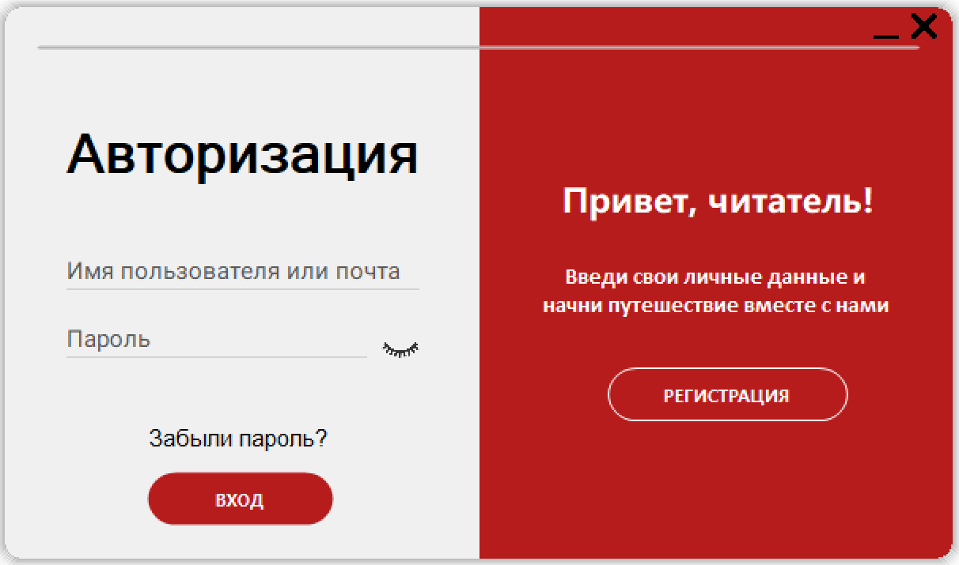*Рисунок 5 – Авторизация*

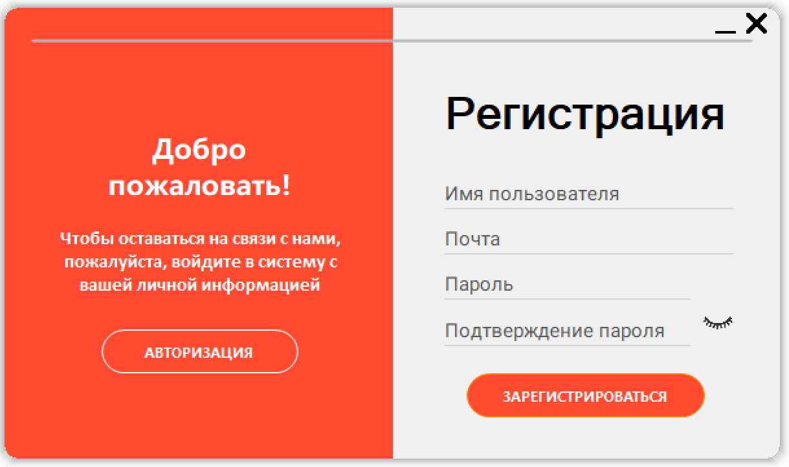*Рисунок 6 – Регистрация*

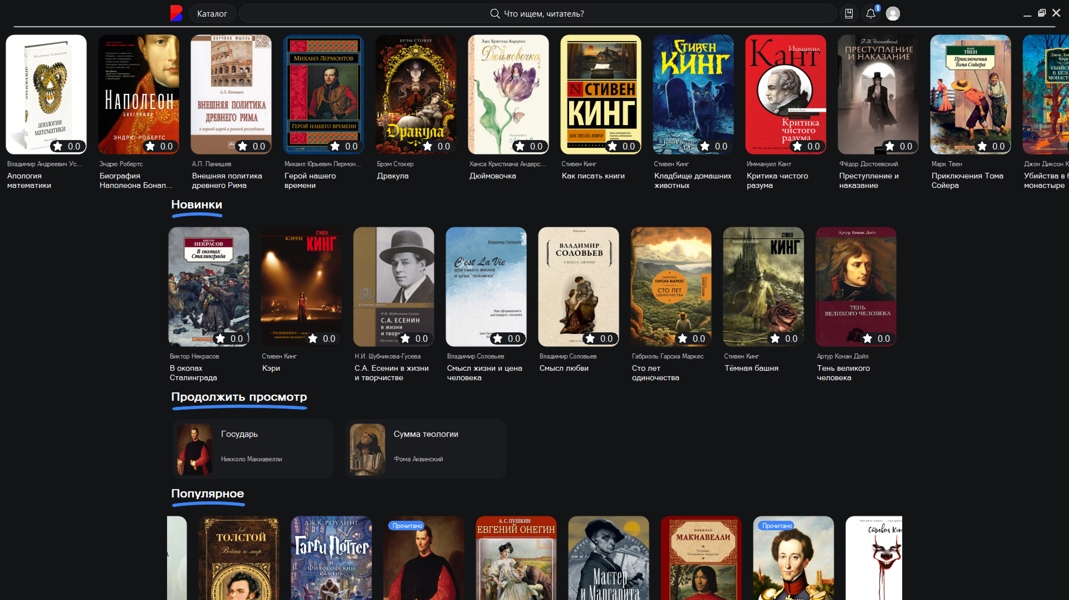*Рисунок 7 – Главная форма*

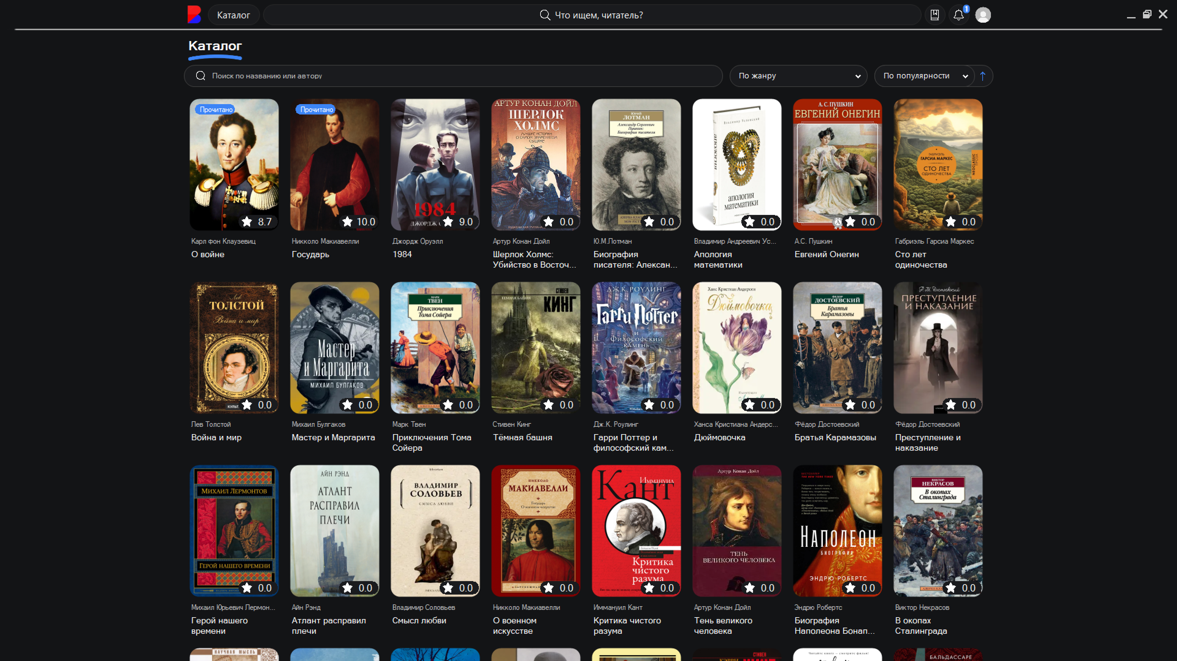*Рисунок 8 – Каталог*

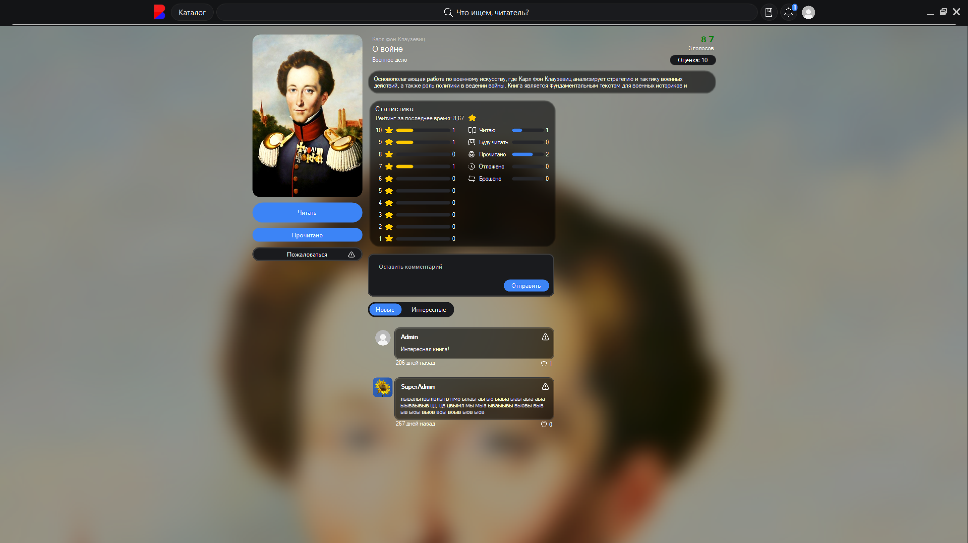*Рисунок 9– Форма книги*

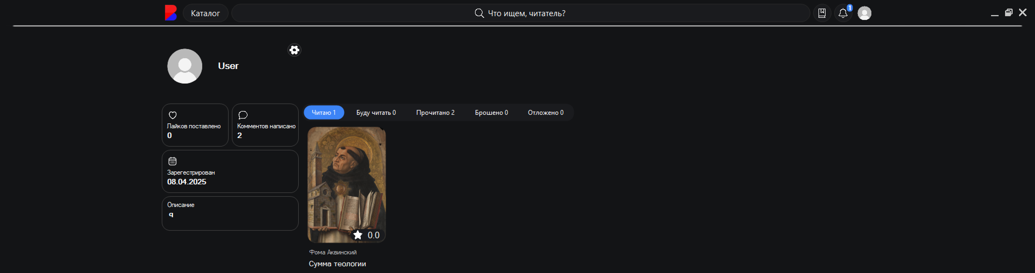*Рисунок 10– Профиль пользователя*

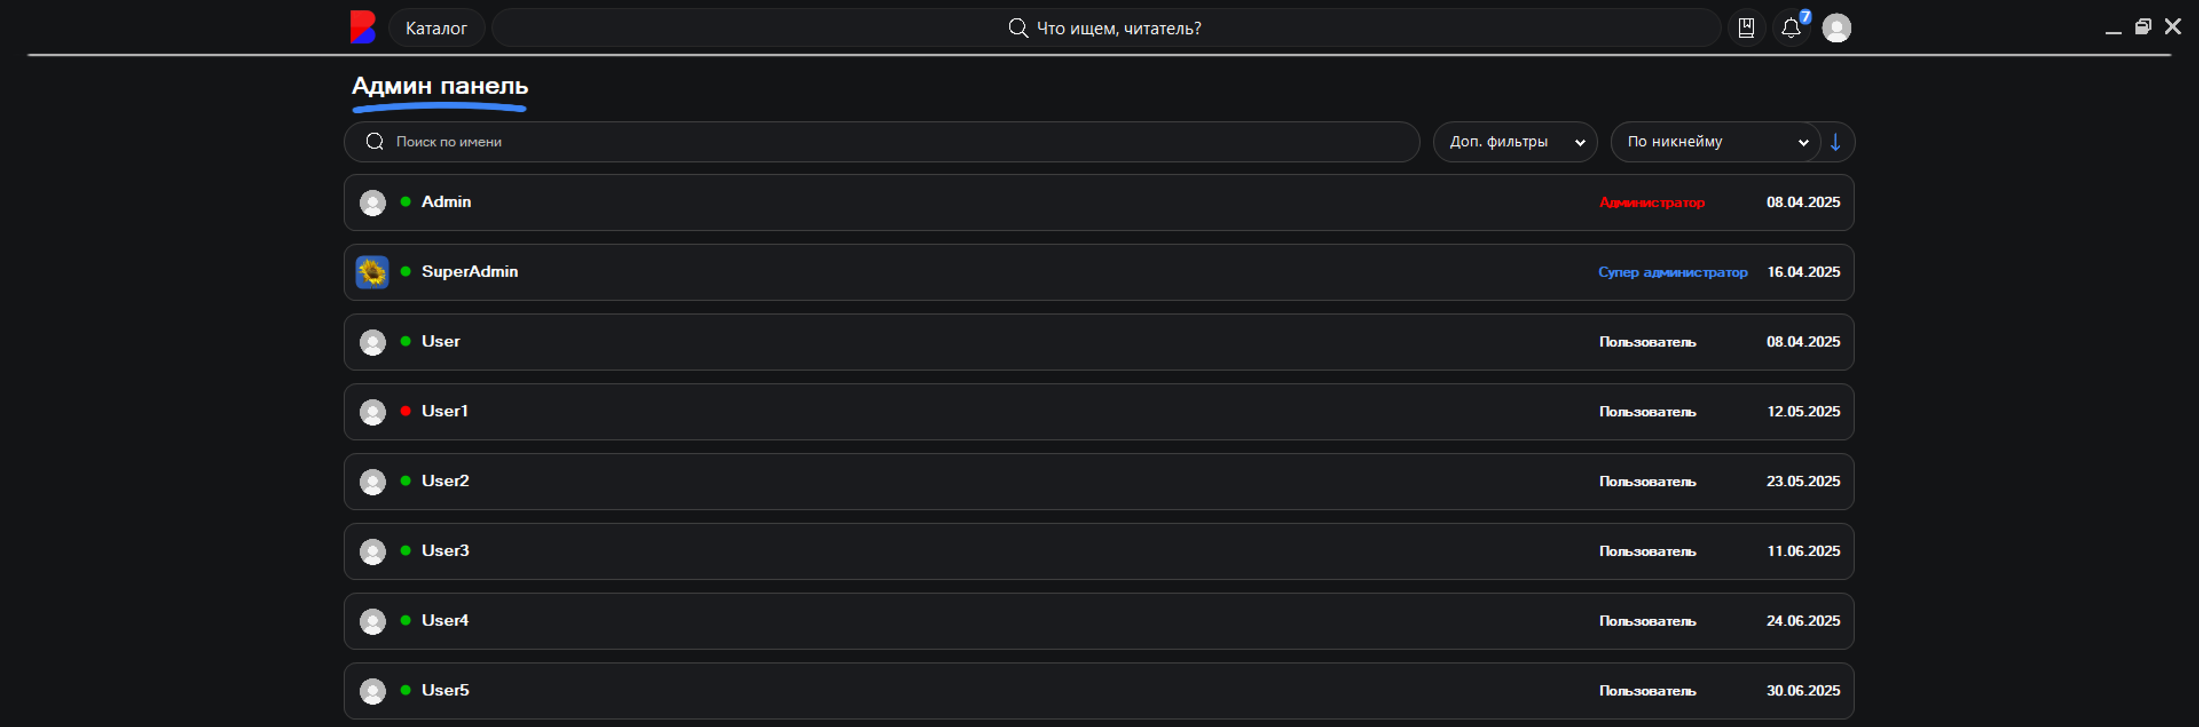*Рисунок 11– Админ панель*

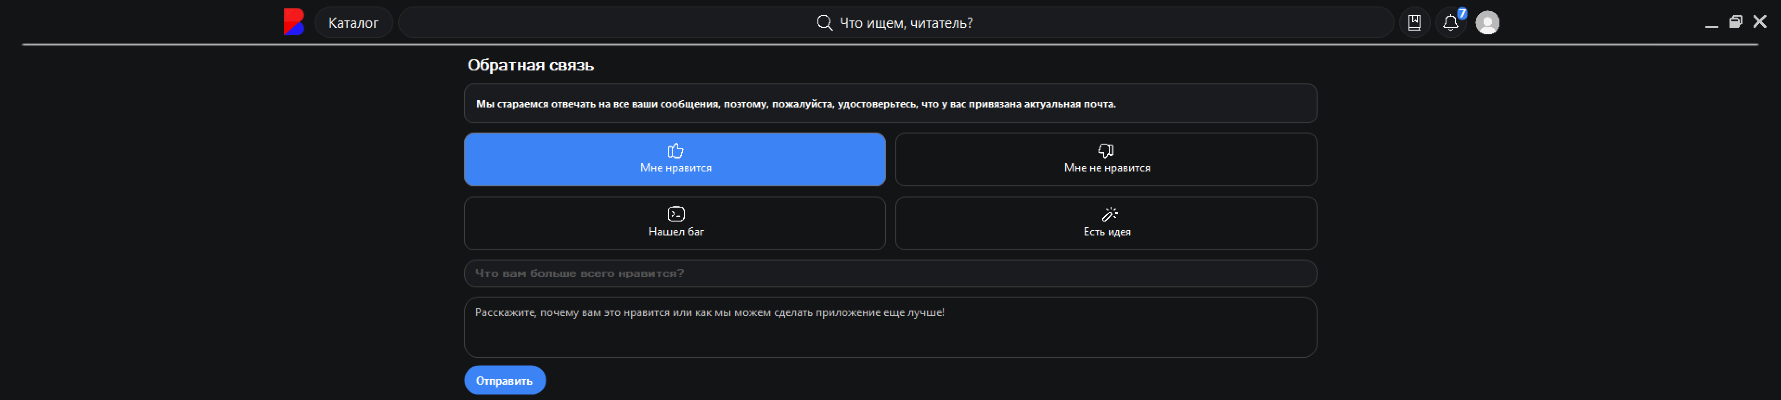*Рисунок 12– Обратная связь*

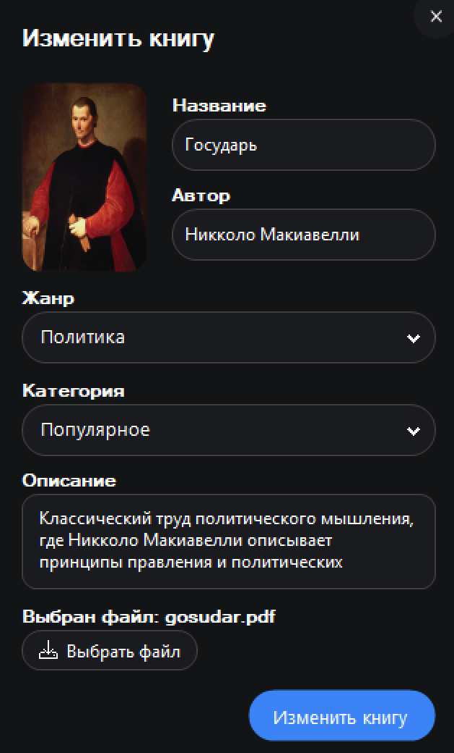

*Рисунок 13– Изменение книги*